Сценарий мероприятия

к 100-летию образования

ДАССР

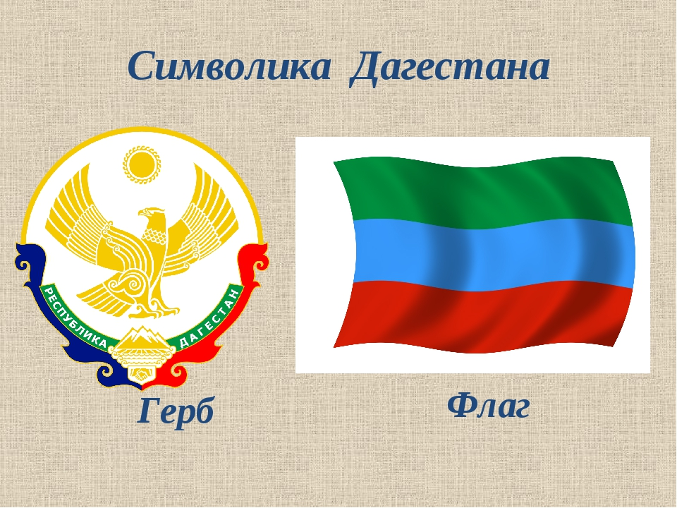

**Подготовил классный рук. 9 класса Аюбов Махач**

**18,01.2021**

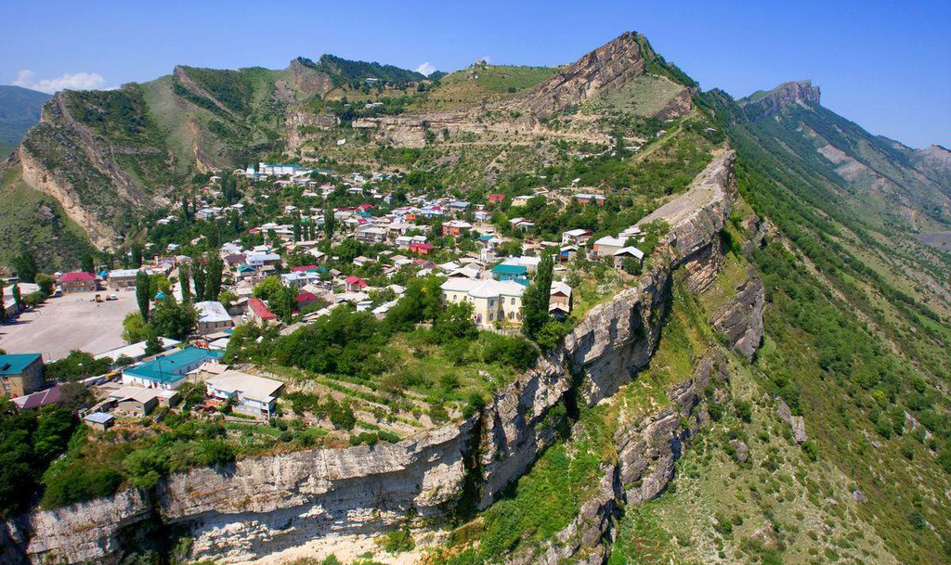

**Эпиграф**:

В ладони сердце можно уместить,  
Но в сердце целый мир не уместишь.  
Другие страны очень хороши,  
Но Дагестан дороже для души.

*(Р. Гамзатов)*

**Ученик 1:**

Мой Дагестан, красив ты, право!  
Горами ловишь облака  
А горы — старцы, величаво  
Любуются тобою с высока.  
Да, Дагестан, ты не в сравненье,  
Прекрасен Каспием своим,  
А Каспий, седопенный как виденье  
Нередко в мыслях предстаёт  
Пред образом моим.  
А рек бурлящих, хладные лучи,  
Что рассекают, словно вены,  
Тот Дагестан, где бьют ключи  
Живой воды несущей жизни гены.  
Да! Тут нечего сказать,  
Земли нет в мире лучше,  
Чем та Земля, что вечно будет ждать  
Своих сынов, отдавших жизнь за лучшее.

**I . Ведущий :**

Наше мероприятие посвящено 100-летию образования Дагестанской Автономной Советской Социалистической республики

После революции Советская власть пришла и на Кавказ. На Чрезвычайном съезде народов Дагестана, прошедшем в Буйнакске в ноябре 1920 года, Декретом ВЦИК от 20 января 1921 года было законодательно утверждено образование Дагестанской Советской Социалистической Республики, являющейся частью РСФСР.

13 ноября 1920 года в Темирхан-Шуре состоялся Чрезвычайный съезд народов Дагестана, на котором нарком по делам национальностей РСФСР

Иосиф Сталин по поручению Советского Правительства огласил декларацию об автономии Дагестана. В своем выступлении Сталин отметил, что Дагестан должен быть автономным. Он должен иметь свое внутреннее управление, построенное на основе обычаев, нравов, применительно к своему быту, сохраняя в то же время тесную связь с другими народами, особенно с русским народом.

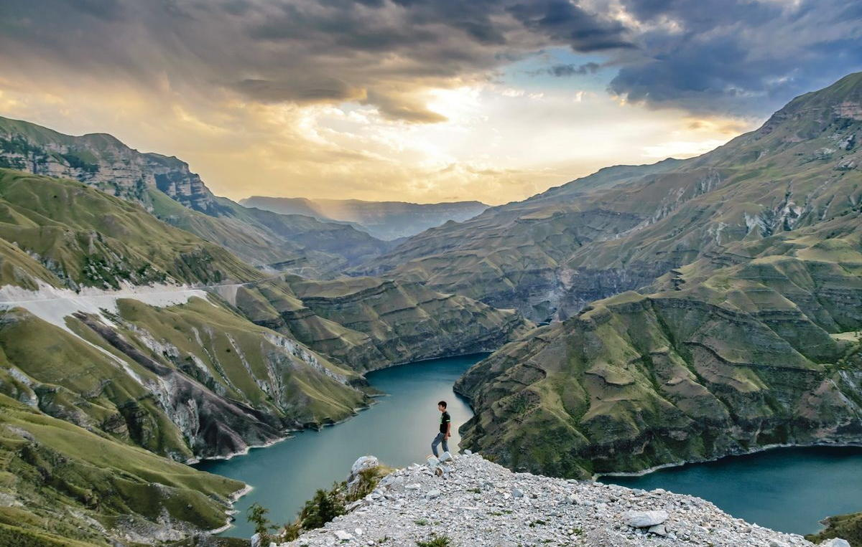

**Учитель**:

**Моя Родина — Дагестан!**

Далеко-далеко, у подножья небес  
Стоит Дагестан — вершина чудес  
Земля, породившая мудрость веков  
Родина наших великих отцов  
А там вдалеке у горных вершин  
Несет дагестанка с водою кувшин  
Старик-аксакал, нахмурив свой взор  
Глядит как в танце, текут слёзы гор  
Джигит удалой с кинжалом в руке  
Скачет на грозном своём скакуне  
Тебе поклонится хочу, Дагестан,  
За то что ты Родиной нашею стал  
От горных снегов до морских непогод  
Мы дагестанцы — единый народ!

И. Исмаилов

Родина! Это самое великое, самое близкое и дорогое, что есть у человека. Большая она у него или маленькая, тоже зависит от самого человека, от его знаний, умения понимать, любить и беречь Родину. Любовь к Родине сравнивают с любовью к матери. Есть такая поговорка: “Кто мать родную не полюбит, не полюбит и Родину”.

И родителей и Родину мы приобрели с момента нашего рождения. Родину, как и родителей не выбирают. Они даются человеку один раз навсегда, до конца жизни. Наши отцы и деды крепко любили свою Родину – Дагестан и твердили, что „Родина без нас может обойтись, но мы без Родины – никогда ”.

 Нам с вами тоже выпала честь родиться в таком удивительном крае. Гордитесь, дорогие, Вы родились и растёте в славном и прекрасном краю – многонациональном Дагестане.

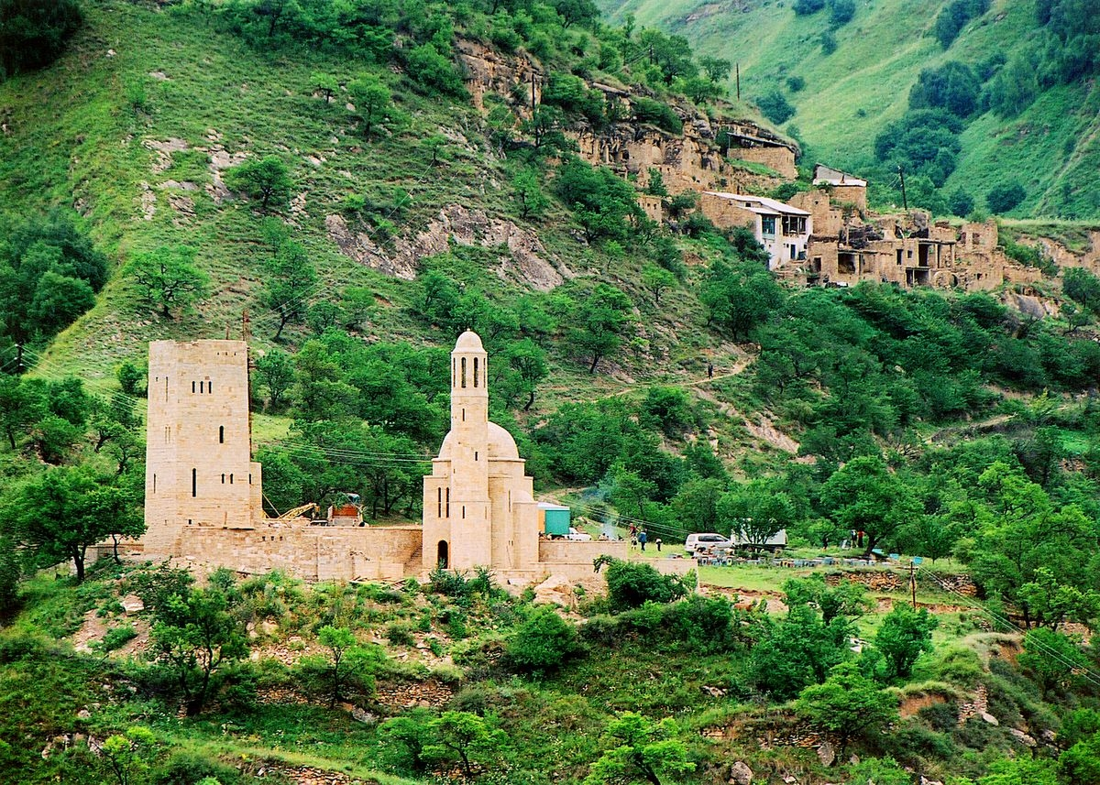

**Ученик 2 .** Стихотворение «Что мы Родиной зовем?»

Что мы Родиной зовем?

Дом, где мы с тобой живем,

И березки, вдоль которых

Вместе дружно мы идем.

Что мы Родиной зовем?

Поле с тонким колоском,

Наши праздники и песни,

Теплый вечер под окном.

Что мы Родиной зовем?

Все, что в сердце бережем,

И под небом синим – синим

Флаг России над Кремлем.

**II. Ведущий:** Сегодня мы будем говорить о славном и прекрасном **крае-Дагестане**. Наша малая Родина - **Дагестан**! Многие представляют наш край очень маленьким, но это не так. Площадь Дагестана занимает 50,3 тыс. кв.км. Это больше, чем площадь Армении, Эстонии, Молдовы, и даже Бельгии, Дании, Швейцарии. Можете посмотреть географическую карту, и вы в этом убедитесь. В переводе <<страна гор>>. Это **край**, где мы родились, где мы живем, это наш дом, это все ,что нас окружает. Удивительно богат наш **край** своими великими горами, цветущими садами и чистыми ручьями. **Дагестан-многонациональная страна** с сложившимся веками традициями и обычаями. Несмотря на различие языков, обычаев и традиций народ **Дагестан** всегда был очень дружным.  Дагестан – это древнее название нашего края. Дагестан означает „Страна гор”, „Даг” – гора, „стан” - страна.

Расположен Дагестан на крайнем востоке Северного Кавказа, вдоль побережья Каспийского моря. Он граничит с такими братскими республиками, как Азербайджан, Грузия, Чеченская республика, Ставропольский край и Калмыкия.

Дагестан – суверенная республика в составе России. В Дагестане 10 городов, 41 сельских районов, 1639 селений, аулов и поселков.

**Ученик 3.**

**Дагестан - край древних гор**,

Здесь обычаи крепки.

Наши предки с давних пор,

Ценят дружбу и клинки!

**Дагестан - земля родная**,

Расцветай из года в год!

Пусть "Лезгинка" удалая,

Радость в жизни нам дает

Для гостей открыты двери,

А врагам пощады нет.

Мы в друг друга свято верим

И как братья много лет.

Не удастся нас поссорить,

Никому и никогда.

Мы и в радости, и в горе,

Будем вместе, как всегда.

**II Ведущий.**

**История образования Дагестана**

Первые следы появления человека в Дагестане относятся к концу раннего палеолита (ашельское время) (около 800—1500 тыс. лет назад).

В 1860 году была образована Дагестанская область Российской империи. ... В 1918-1920 годах территория **Дагестана** стала ареной боев Гражданской войны. 20 января 1921 года образована Дагестанская автономная **республика** в составе РСФСР. В мае 1991 года Верховный Совет **республики** принял новое название — **Республика Дагестан**.

 20 января 1921 года была образована Дагестанская Автономная Советская Социалистическая Республика. В этом году мы празднуем 100 - летие со дня образования Республики Дагестан..

Один из путешественников как-то написал о Дагестане: „Племена его многочисленнее, чем племена любого большого государства. Каждая гора заселена своим племенем, каждая деревня говорит особенным наречием, непонятным для других”

**Ученик 4**

Цахурцы, Лакцы, Кумыки, Аварцы,

Каспийск, Махачкала, Дербент, Кизляр.

Переплетением городов и наций,

Прославился прекрасный Дагестан.

Лезгин, Рутулец, Табасаран, Агулец,

Даргинец брат, плечом к плечу стоят.

В единстве духа множество народов,  
Крепка их дружба, твердостью скалы.  
В сердечном братстве сила Дагестанцев.

Мы, люди, а значит, без верных друзей

Труднее нам жить, умирать тяжелей  
Без дружбы погиб бы мой малый народ –  
Великий лишь тем, что любовью живёт.  
Нам верная дружба и песня о ней  
Нужнее, чем воздух, и хлеба нужнее.

**Ведущий IV.**

Каждый аул – это маленький мир со своим прошлым, настоящим и будущим. Каждый аул – это уникальный уголок Дагестана.

Любой аул богат своим былым,

у каждого есть что-то дорогое  
Мы память о добре навек храним,

оно с годами нам дороже вдвое.

**Ученик 5**

**Дагестан**

И снова поёт, веселится зурна,  
Напившись как будто хмельного вина.  
Бьют крепкие руки сильней в барабан,  
Танцует лезгинку, родной Дагестан.

Высокие горы, суровые горы,  
И люди как горы, прямы и суровы.  
Свобода здесь ценится выше всего,  
Здесь люди не прячут от горя лицо.

Я видел их лица в сетках морщин,  
Как в трещинах камни у самых вершин.  
Их говор, как клекот орла в вышине,  
Аулы в горах, словно всадник в седле.

Н. Убрынский

**ВедущийV:**

У каждого народа свои прославленные аулы. Один аул известен гончарами, другой – знаменитыми мастерами резьбы по камню, третий – кузнецами. В одном ауле - хорошие строители мостов и дорог, в другом - прославленные мастера холодного и огнестрельного оружия. В этом ауле ткут ковры, радующие глаз, в другом делают знаменитые бурки и папахи. Одни аулы гордятся учеными, вторые – знатоками арабского языка, третьи – канатоходцами, четвертые танцорами и музыкантами. Но что может быть прекраснее , чем звуки музыки «Лезгинки»

В нем грация есть и напор,  
В нем чистота и свет алмаза,  
"ЛЕЗГИНКА"- яркий танец гор!

Мелодия звучит так страстно  
И зажигает вновь и вновь!...  
И ритму танца все подвластно,  
В нем мужество есть и любовь!

Ведущий: Один из путешественников как-то написал о Дагестане: „Племена его многочисленнее, чем племена любого большого государства. Каждая гора заселена своим племенем, каждая деревня говорит особенным наречием, непонятным для других”. Дагестан – это родина более 60 равноправных народов. Не зря Дагестан называют не только „страной гор”, но и „страной языков”. Так проникновенно , с большой любовью о родном языке , наверное, никто не с кажет , как Р.Гамзатов

**Ученик 1  
«Родной язык»**Всегда во сне нелепо все и странно  
Приснилась мне сегодня смерть моя  
В полдневный жар в долине Дагестана  
С свинцом в груди лежал недвижным я

Звенит река, бежит неукротимо  
Забытый и не нужный никому  
Я распластался на земле родимой  
Пред тем, как стать землею самому

Я умираю, но никто про это  
Не знает и не явится ко мне,  
Лишь в вышине орлы клекочут где-то,  
И стонут лани где-то в стороне

И чтобы плакать над моей могилой  
О том, что я погиб во цвете лет,  
Ни матери, ни друга нет, ни милой,  
Чего уж там — и плакальщицы нет

Так я лежал и умирал в бессилье  
И вдруг услышал, как невдалеке  
Два человека шли и говорили  
На мне родном аварском языке

В полдневный жар в долине Дагестана  
Я умирал, а люди речь вели  
О хитрости какого-то Гасана,  
О выходках какого-то Али

И, смутно слыша звук родимой речи,  
Я оживал, и наступил тот миг,  
Когда я понял, что меня излечит  
Не врач, не знахарь, а родной язык

Кого-то исцеляет от болезней  
Другой язык, но мне на нем не петь,  
И если завтра мой язык исчезнет,  
То я готов сегодня умереть

**Сценка**

**Ведущий :** В одном богатом краю, когда горец отошёл от осла, сытые бездельники стали мучить бедное животное. Кололи его острой палкой, колючками, заставляли взбрыкивать. Негодяям казалось, что осел, пляшет от их уколов. Горец увидел, что над его верным другом издеваются, и обнажил кинжал.

**Горец:** Лучше бы вы раздразнили медведя, чем горца, - сказал он.

**Ведущий**: Молодые лоботрясы испугались, попросили прошения и кое – как разными добрыми словами добились того, что горец спрятал свой кинжал. Когда начался мирный разговор, молодые люди спросили.

**Молодые люди**: Что это навьючено на твоём осле? Продай нам.

**Горец:** У вас не хватит ни золота, ни серебра, чтобы купить это.

**Молодые люди**: Назначь свою цену, а там посмотрим.

**Горец:**Этому не может быть цены.

**Молодые люди:**Что же такое в твоих мешках, чему нет никакой цены?

**Горец:** Моя родина, мой Дагестан.

**Молодые люди**: Родина навьючена на осла! – расхохотались молодые люди. Ну-ка, ну-ка, покажи свою родину!

**Ведущий**: Горец развязал мешок, и люди в нём увидели обыкновенную землю. Впрочем, земля была необыкновенная. На три четверти она состояла из камней.

**Молодые люди:** И это всё?! Это и есть твоё сокровище?

**Горец:** Да, это земля моих гор. Первая молитва моего отца, первая слеза моей матери, первая моя клятва, последнее, что оставил мой дед, последнее, что я оставил своему внуку.

**Молодые люди**: А это ещё что?

**Горец:** Сперва завяжу мешок.

**Ведущий**: Завязав и уладив мешок на спине осла, горец открыл кувшин, и все увидели, что там простая вода. Впрочем, вода оказалась солоноватой на вкус.

**Молодые люди**: Ты возишь воду, которую нельзя даже пить!

**Горец:**Это вода из Каспия. Как в зеркало смотрится Дагестан в это море.

**Молодые люди**: Ну а что в третьем мешке?

**Горец**: Дагестан состоит из трёх частей : 1-я земля, 2-я море, а 3-я - всё остальное.

**Молодые люди**: Значит в третьем мешке у тебя всё остальное?

**Горец**: Да, это так.

**Молодые люди**: Ну и зачем ты возишь с собой этот груз?

**Горец**: Чтобы родина всегда была со мной. Если умру в пути, могилу посыплют землёй, надгробный камень омоют морской водой.

**Ведущий:**Горец взял щепотку родной земли, растер её в пальцах и потом сполоснул пальцы водой из кувшина.

**Молодые люди**: Зачем ты так делаешь?

**Горец**: Руки, которые прикасались к рукам бездельников, нужно мыть только так.

**Ведущий**: Горец отправился дальше.

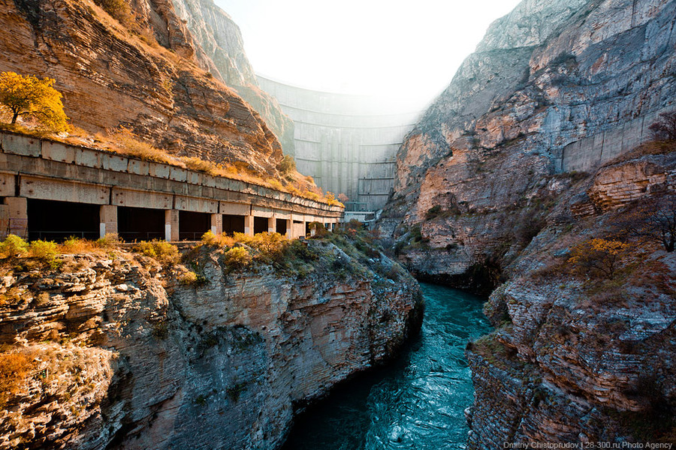

**Учитель:** Многоязычен, многокрасочен Дагестан. Много разных обычаев сохраняют его народы. Есть у Дагестана и свой кодекс чести.

**Справедливость и честность**.

**Доброта, великодушие, милосердие.**

**Честь и собственное достоинство**.

**Скромность**.

**Дружба и коллективизм**.

**Уважение к людям.**

**Трудолюбие**.

**Ведущий VI :**

-Дагестанская народная музыка своей мелодичностью приводила в восторг многих. Близкие сердцу каждого горца мелодии сопровождаемые чабанской свирелью, чунгуром, зурной, дудукой, выражают искреннюю любовь к родине, красоте величественных гор.

Мудрецы говорят, если хочешь узнать душу народа, прислушивайся к его народной песне,

Сегодня у нас в гостях актриса Даргинского театра Хуназайт …..

Ведущий VII:

Главная ценность и гордость Дагестана- это, безусловно, его люди.

Дагестан-это родина многих смелых, трудолюбивых и талантливых людей: спортсменов, учёных, деятелей культуры, политиков.

Это и Герой Советского Союза М.Гаджиев,Магомедзагид Абдулманапов, Валентин Эмиров, **Ахмет-хан Султан,** Муса Манаров, Алиев Муху Гимбатович, Алиев Шамиль Гимбатович, Фазу Алиева, **Кажлаев Мурад, Чалаев Ширвани, Халил-Бек Мусаясул, Шамов Ибрагим,** Али Алиев, Бувайсар САйтиев, **Хабиб Нурмагомедов, Магомед Нурбагандов и многие другие.**

***ВедущийVIII:***

*Для всех Дагестан, в первую очередь, известен как родина Расула Гамзатова, как земля, которая дает исток удивительной по силе и самобытности поэзии, ставшей давно народной, любимой читателями страны и далеко за ее пределами.*

Когда я, объездивший множество стран,

Усталый, с дороги домой воротился,

Склонясь надо мною, спросил Дагестан:

"Не край ли далекий тебе полюбился?"

На гору взошел я и с той высоты,

Всей грудью вздохнув, Дагестану ответил:

"Немало краев повидал я, но ты

По-прежнему самый любимый на свете.

**Ученик 2**

*Дагестан, все, что люди мне дали,*

*Я по чести с тобой разделю,*

*Я свои ордена и медали*

*На вершины твои приколю.*

*Посвящу тебе звонкие гимны*

*И слова, превращенные в стих,*

*Только бурку лесов подари мне*

*И папаху вершин снеговых!*

Мы любим наш родной Дагестан, гордимся его седыми вершинами, бурными реками, бескрайней степью. И всю эту красоту омывает наш Каспий! «Каспийское море – это сокровище Дагестана» - так говорят о нем в народе.

**Ученик 3**

О, море, священное море,  
Могучий каспийский прибой,  
Ничтожны печали и горе,  
Когда я любуюсь тобой.

Бушует Каспийское море,  
Ликует каспийский прибой,  
И брызги солёной слезою  
Напомнят о прошлом порой.

О том, что манило мечтою,  
О том, как звало за собой,  
Сияло далёкой звездою  
Безлунной порою ночной

Ты сны наполняешь собою,  
Ты стало моею судьбой,  
Родное Каспийское море,  
Волнующий пенный прибой.

**Учитель**: Испокон – веков славился Дагестан и своим гостеприимством. Говорят, что дом, куда не ходят гости - самый несчастный. В этом отношении наша «страна гор» самая счастливая. Ибо Дагестан испокон веков славится своим хлебосольством. И всем тем, кто на нашу территорию ступает со словами: “Мир вашему дому!” говорим: “Добро пожаловать!”.

**Ученик 4**

**Если в дом нагрянут гости,**  
**А хозяева при том**  
**Чешут сонные затылки,**  
**Улыбаются с трудом,**  
**Знай,они не дагестанцы,**  
**Не из Дага их родня,**  
**В Дагестане жить не станет**  
**Их семейка и полдня!**  
**Пусть придет хоть вся планета,**  
**В очаге у нас огонь,**  
**Никогда не охладеет**  
**Для гостей его ладонь.**  
**Знай же, друг, что это племя**  
**Выражает существо**

**Дагестанца, дагестанки,**  
**Дагестана моего.**

**Учитель:** Мы сохранили эту добрую традицию и решили встретить наших гостей по-дагестански (звучит дагестанская мелодия). Выходят трое девушек (национальные блюда) и накрывают на стол.

***Ведущий IX:***

Региональный центр — город Махачкала.

Население регионального центра — 596 356 чел. Площадь региона — 50,2 тыс. кв. км (0,29 % территории Российской Федерации)

В состав Республики Дагестан входят 51 муниципальных образований. В составе 10 городских округов и 42 района

Дагестан является самой многонациональной республикой России. Государственными языками Республики Дагестан являются русский язык и языки народов Дагестана. Республика Дагестан

Дагестан - уникальное созвездие народов: аварцы - 29,4 %, даргинцы - 17,0 %, кумыки - 14,9 %, лезгины - 13,3 %, лакцы - 5,6 %, азербайджанцы - 4,5 %, табасараны - 4,1 %, русские -3,6 %, чеченцы (аккинцы) -3,2 %, ногайцы -1,4 %,агулы - 1,0 %, рутульцы - 1,0 % и тд.

Общая протяженность территории с юга на север составляет около 400 километров, с запада на восток — 200 км. На востоке на протяжении почти 530 км. Дагестан омывается водами Каспийского моря. Южная граница проходит по Водораздельному хребту Большого Кавказа. Главные реки - Терек, Сулак, Самур, Аварское и Андийское Койсу.

Продвижение республики является одной из приоритетных задач государственной программы Республики Дагестан «Развитие туристско-рекреационного комплекса в Республике Дагестан на 2014-2018 годы»

Дагестан - страна гор самая счастливая. Ибо Дагестан испокон веков славится своим хлебосольством. И всем тем, кто на нашу территорию ступает со словами: “Мир вашему дому!” говорим: “Добро пожаловать!”.

**Ученик 5**

Если в дом нагрянут гости, а хозяева при том

Чешут сонные затылки, улыбаются с трудом.

Знак – они не дагестанцы, не из Дага их родня,

В Дагестане жить не станет их семейка и полдня!

Пусть придет хоть вся планета! В очаге у нас огонь,

Никогда не охладеет для гостей его ладонь.

Знай же, друг, что это племя выражает существо

Дагестанца, дагестанки, Дагестана моего.

**Ученик 1**

Когда я, объездивший множество стран,  
Усталый, с дороги домой воротился,  
Склонясь надо мною, спросил Дагестан:  
«Не край ли далекий тебе полюбился?»

На гору взошел я и с той высоты,  
Всей грудью вздохнув, Дагестану ответил:  
«Немало краев повидал я, но ты  
По-прежнему самый любимый на свете.

Я, может, в любви тебе редко клянусь,  
Не ново любить, но и клясться не ново,  
Я молча люблю, потому что боюсь:  
Поблекнет стократ повторенное слово.

И если тебе всякий сын этих мест,  
Крича, как глашатай, в любви будет клясться,  
То каменным скалам твоим надоест  
И слушать, и эхом в дали отзываться.

Когда утопал ты в слезах и крови,  
Твои сыновья, говорившие мало,  
Шли на смерть, и клятвой в сыновней любви  
Звучала жестокая песня кинжала.

И после, когда затихали бои,  
Тебе, Дагестан мой, в любви настоящей  
Клялись молчаливые дети твои  
Стучащей киркой и косою звенящей.

Веками учил ты и всех и меня  
Трудиться и жить не шумливо, но смело,  
Учил ты, что слово дороже коня,  
А горцы коней не седлают без дела.

И все же, вернувшись к тебе из чужих,  
Далеких столиц, и болтливых и лживых,  
Мне трудно молчать, слыша голос твоих  
Поющих потоков и гор горделивых».

Расул Гамзатов

**Учитель**: Испокон – веков славился Дагестан и своим гостеприимством. Говорят, что дом, куда не ходят гости - самый несчастный. В этом отношении наша страна гор самая счастливая. Ибо Дагестан испокон веков славится своим хлебосольством. И всем тем, кто на нашу территорию ступает со словами: “Мир вашему дому!” говорим: “Добро пожаловать!”.

**Ученик 2**

Если в дом нагрянут гости, а хозяева при том  
Чешут сонные затылки, улыбаются с трудом.  
Знак – они не дагестанцы, не из Дага их родня,  
В Дагестане жить не станет их семейка и полдня!  
Пусть придет хоть вся планета! В очаге у нас огонь,  
Никогда не охладеет для гостей его ладонь.  
Знай же, друг, что это племя выражает существо  
Дагестанца, дагестанки, Дагестана моего.

